이젠 아카데미

AWS기반 자바 웹개발(A)

6조 프로젝트 완료 보고서

|  |
| --- |
| **프로젝트명** |
| B66K |

|  |  |
| --- | --- |
| **팀원** | 문조웅 |
| 윤민영 |
| 최누리 |
| 최수정 |
| **작성일** | 2023.08 |

목차

1. 프로젝트 기본정보
2. 요구사항 정의서
3. 업무분담
4. 설계 사양서
5. 개발환경
6. 프로젝트

**1.프로젝트 기본정보**

|  |  |  |
| --- | --- | --- |
| **프로젝트명** | B66K | |
| **개발기간** | 2023년 6월 26일 ~ 2023년 8월 6일 (39일) | |
| 2023년 6월 26일 ~ 27일(2일) | 프로젝트 아이디어 회의 |
| 2023년 6월 28일 ~ 30일(3일) | 개발 시나리오 작성  ERD 생성  역할 분담  개발 환경 설정  패키지 구조 |
| 2023년 7월 3일 ~ 7월 4일(2일) | 페이지 레이아웃 디자인  서버 설정 |
| 2023년 7월 5일 ~ 8월 1일(27일) | 기능 구현  HTML, CSS 구현 |
| 2023년 8월 2일 ~ 8월 4일(2일) | 소스 통합 및 오류 수정  최종 테스트 진행 |
| 2023년 8월 2일 ~ 8월 6일(2일) | 완료 보고서 및 PPT 작성 |
| 2023년 8월 7일(1일) | 프로젝트 AWS 서버 업로드 |
| **개발목적** | 운영중인 온라인 코믹몰 전문 사이트의 수가 많지않아,  만화책 정보와 구매를 함께 할 수 있는 사이트를 만들어서  사용자들에게 편의성을 제공하기 위함 | |
| **개발방식** |  | |

**2. 요구사항 정의서**

|  |  |  |  |
| --- | --- | --- | --- |
| **기능명** | **관리자** | **회원** | **비회원** |
| **회원관리** | | | |
| 회원가입 | ○ | ○ | ○ |
| 내정보보기 | ○ | ○ |  |
| 회원정보수정 | ○ | ○ |  |
| 아이디 찾기 | ○ | ○ |  |
| 비밀번호 찾기 | ○ | ○ |  |
| 회원탈퇴 | ○ | ○ |  |
| **로그인관리** | | | |
| 로그인 | ○ | ○ |  |
| 로그아웃 | ○ | ○ |  |
| **상품관리** | | | |
| 상품등록 | ○ |  |  |
| 상품수정 | ○ |  |  |
| 상품삭제 | ○ |  |  |
| **상품이용** | | | |
| 상품열람 |  | ○ | ○ |
| 상품검색 |  | ○ | ○ |
| 찜등록 |  | ○ |  |
| 찜삭제 |  | ○ |  |
| 장바구니등록 |  | ○ |  |
| 장바구니삭제 |  | ○ |  |
| **상품주문** | | | |
| 주문 |  | ○ |  |
| 주문내역확인 | ○ | ○ |  |
| 주문취소 |  | ○ |  |
| **상품리뷰** | | | |
| 리뷰작성 |  | ○ |  |
| 리뷰수정 |  | ○ |  |
| 리뷰삭제 |  | ○ |  |
| **기능명** | **관리자** | **회원** | **비회원** |
| **회원소통** | | | |
| 자주하는질문 작성 | ○ |  |  |
| 자주하는질문 수정 | ○ |  |  |
| 자주하는질문 삭제 | ○ |  |  |
| 질문 작성 |  | ○ |  |
| 질문 수정 |  | ○ |  |
| 질문 삭제 |  | ○ |  |
| 답글 작성 | ○ |  |  |
| 답글 수정 | ○ |  |  |
| 답글 삭제 | ○ |  |  |

**2-1. 상세기능 정의**

**회원관리**

|  |  |
| --- | --- |
| **기능명** | **기능설명** |
| 회원가입 | 비회원의 회원가입을 진행 |
| 내정보보기 | 회원가입시 자신이 작성한 항목 열람 |
| 회원정보수정 | 회원가입시 자신이 작성한 일부 항목 수정 |
| 아이디 찾기 | 회원가입시 입력한 email을 통해 아이디 찾기 기능 제공 |
| 비밀번호 찾기 | 아이디와 email을 입력받아 임시비밀번호 제공 |
| 회원탈퇴 | 웹사이트 탈퇴 기능 |

**로그인관리**

|  |  |
| --- | --- |
| **기능명** | **기능설명** |
| 로그인 | 회원의 로그인 진행 |
| 로그아웃 | 회원의 로그아웃 진행 |

**상품관리(운영자)**

|  |  |
| --- | --- |
| **기능명** | **기능설명** |
| 상품등록 | 상품 제목, 가격, 이미지 등 상품 등록 |
| 상품수정 | 입력된 상품의 정보 수정 |
| 상품삭제 | 상품의 삭제 |

**상품관리(회원)**

|  |  |
| --- | --- |
| **기능명** | **기능설명** |
| 찜등록 | 회원이 특정 상품에 대해 자신의 찜목록에 등록 |
| 찜삭제 | 자신의 찜목록에서 항목 삭제 기능 |
| 장바구니등록 | 주문예정 상품들을 장바구니 목록에 등록 |
| 장바구니삭제 | 자신의 장바구니에서 항목 삭제 기능 |
| 상품검색 | 상품 제목, 작가 검색 기능 |

**상품주문**

|  |  |
| --- | --- |
| **기능명** | **기능설명** |
| 주문 | 배송지 정보 및 결제 수단을 입력 받아 장바구니 상품을 주문하는 기능 |
| 주문내역확인 | 자신이 주문했던 모든 주문내역 열람 기능 |
| 주문취소 | 배송 시작 전 상품에 대해 주문 취소 기능 |

**상품리뷰**

|  |  |
| --- | --- |
| **기능명** | **기능설명** |
| 리뷰작성 | 상품에 대한 리뷰내용 및 평점 작성 기능 |
| 리뷰수정 | 자신이 작성한 리뷰에 대해 수정 기능 |
| 리뷰삭제 | 자신이 작성한 리뷰에 대해 삭제 기능 |

**회원소통**

|  |  |
| --- | --- |
| **기능명** | **기능설명** |
| 공지사항 작성 | 게시판 규칙, 자주 묻는 질문 등 공지사항 작성 기능 |
| 공지사항 수정 | 공지사항 수정 기능 |
| 공지사항 삭제 | 공지사항 삭제 기능 |
| 질문 작성 | 회원의 요구사항 게시글 작성 기능 |
| 질문 수정 | 자신이 작성한 질문에 대해 수정 기능 |
| 질문 삭제 | 자신이 작성한 질문에 대해 삭제 기능 |
| 답글 작성 | 질문에 대한 관리자 답글 작성 기능 |
| 답글 수정 | 관리자가 작성한 답글에 대해 수정 기능 |
| 답글 삭제 | 관리자가 작성한 답글에 대해 삭제 기능 |

**3. 업무 분담(담당 업무)**

|  |  |  |
| --- | --- | --- |
| **이름** | **담당 업무** | **업무 내용** |
| 문조웅 | 팀장 | 회의 진행, 일정 관리, 업무 조율 |
| 시나리오 작성 | 사용자와 관리자 입장의  테스트 시나리오 작성 |
| 패키지 구조도 작성 | 업무영역에 따른 패키지 구조 및  클래스 설정 |
| 요구사항 정의서 작성 | 목적에 따른 요구기능 정의 |
| 장바구니 관리 | 장바구니 CRUD 및 화면 구현 |
| 찜 관리 | 찜 CRUD 및 화면 구현 |
| 상품 주문 관리 | 상품 주문 CRUD 및 화면 구현 |
| 기능 구현 보조 | 필요 기능 구현 시  구조 및 코드 최적화 |
| 최수정 | 팀원 | 회의 진행, 일정 관리, 업무 조율 |
| 상품 관리 | 관리자 입장에서의  상품 CRUD 및 화면 구현 |
| 상품 검색 | 회원의 상품 검색 기능 및 화면 구현 |
| 상품 상세 페이지 | 상품 상세 화면 구현 |
| 상품 리뷰 | 상품 리뷰 CRUD 및 상품 평점 반영 |
| 웹사이트 디자인#1 | 전체적인 화면 디자인 조율 |
| 최누리 | 팀원 | 회의 진행, 일정 관리, 업무 조율 |
| 와이어 프레임 작성 | 시나리오를 토대로 와이어 프레임 작성 |
| QnA 게시판 관리 | QnA 게시판 CRUD 및 화면 구현 |
| 홈페이지 영상 편집 | 홈페이지 기재 PV영상 편집 |
| 웹사이트 디자인#2 | 전체적인 화면 디자인 조율 |
| 윤민영 | 팀원 | 회의 진행, 일정 관리, 업무 조율 |
| 회원 관리 | 회원 CRUD 및 화면 구현 |
| 로그인 관리 | 회원 로그인 세션 관리 및 화면 구현 |
| 캘린더 제작 | 메인페이지 이벤트 캘린더 구현 |
| 웹사이트 디자인#3 | 전체적인 화면 디자인 조율 |

**4. 설계 사양서**

**4-1 ERD**

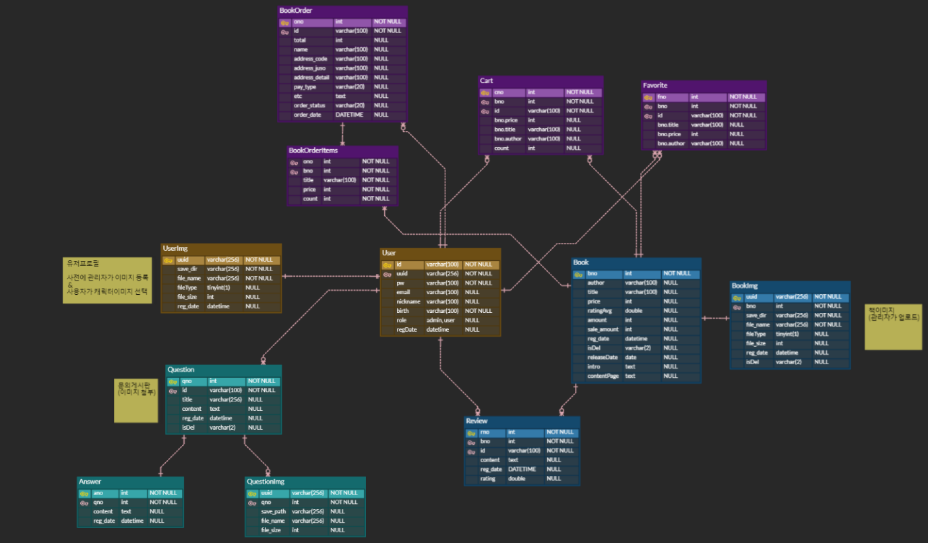

**4-2 테이블 구조**

|  |  |  |
| --- | --- | --- |
| **User 회원** | | |
| 아이디(PK) | id | varchar(100) |
| 비밀번호 | pw | varchar(100) |
| 이메일 | email | varchar(100) |
| 닉네임 | nickname | varchar(100) |
| 생일 | birth | varchar(100) |
| 역할 | role | varchar(20) |
| 등록일 | regDate | datetime |
| 이미지고유번호(MUL) | uuid | varchar(256) |

|  |  |  |
| --- | --- | --- |
| **UserImg 회원 프로필 사진** | | |
| 고유번호(PK) | uuid | varchar(256) |
| 저장경로 | saveDir | varchar(256) |
| 파일명 | fileName | varchar(256) |
| 파일 사이즈 | fileSize | int |
| 등록일 | regDate | datetime |

|  |  |  |
| --- | --- | --- |
| **Book 책** | | |
| 책번호(PK) | bno | int |
| 제목 | title | varchar(100) |
| 작가 | author | varchar(100) |
| 가격 | price | int |
| 재고 | amount | int |
| 평점 | ratingAvg | double |
| 판매량 | sale_amount | int |
| 발매일 | releaseDate | datetime |
| 목차 | intro | text |
| 내용 | contentPage | text |
| 삭제여부 | isDel | varchar(2) |
| 등록일 | reg_date | datetime |

|  |  |  |
| --- | --- | --- |
| **BookImg 책 표지** | | |
| 고유번호(PK) | uuid | varchar(256) |
| 저장경로 | saveDir | varchar(256) |
| 파일명 | fileName | varchar(256) |
| 파일 사이즈 | fileSize | int |
| 책번호(MUL) | bno | int |
| 삭제여부 | isDel | varchar(2) |
| 등록일 | regDate | datetime |

|  |  |  |
| --- | --- | --- |
| **Favorite 찜** | | |
| 찜번호(PK) | fno | int |
| 회원아이디(MUL) | id | varchar(100) |
| 책번호(MUL) | bno | int |
| 제목 | title | varchar(100) |
| 가격 | price | int |
| 작가 | author | varchar(100) |

|  |  |  |
| --- | --- | --- |
| **Cart 장바구니** | | |
| 장바구니번호(PK) | cno | int |
| 회원아이디(MUL) | id | varchar(100) |
| 책번호(MUL) | bno | int |
| 제목 | title | varchar(100) |
| 가격 | price | int |
| 작가 | author | varchar(100) |
| 수량 | count | int |

|  |  |  |
| --- | --- | --- |
| **BookOrder 주문** | | |
| 주문번호(PK) | ono | int |
| 회원아이디(MUL) | id | varchar(100) |
| 총비용 | total | int |
| 지번 | address_code | varchar(100) |
| 도로명주소 | address_juso | varchar(100) |
| 상세주소 | address_detail | varchar(100) |
| 결제방법 | pay_type | varchar(20) |
| 주문상태 | order_stauts | varchar(20) |
| 요청사항 | etc | text |
| 주문일 | order_date | datetime |

|  |  |  |
| --- | --- | --- |
| **BookOrderItems 주문상품리스트** | | |
| 주문번호(MUL) | ono | int |
| 책번호(MUL) | bno | int |
| 제목 | title | varchar(100) |
| 가격 | price | int |
| 수량 | count | int |

|  |  |  |
| --- | --- | --- |
| **Review 리뷰** | | |
| 리뷰번호(PK) | rno | int |
| 책번호(MUL) | bno | int |
| 내용 | content | varchar(50) |
| 평점 | rating | double |
| 등록일 | reg_date | datetime |

|  |  |  |
| --- | --- | --- |
| **FAQ 자주하는 질문** | | |
| 게시글번호(PK) | fno | int |
| 제목 | title | varchar(256) |
| 내용 | text | text |
| 삭제여부 | isDel | varchar(2) |

|  |  |  |
| --- | --- | --- |
| **Question QnA 질문글** | | |
| 게시글번호(PK) | qno | int |
| 아이디(MUL) | id | varchar(100) |
| 제목 | title | varchar(256) |
| 내용 | text | text |
| 삭제여부 | isDel | varchar(2) |
| 등록일 | reg_date | datetime |

|  |  |  |
| --- | --- | --- |
| **QuestionImg 질문글 첨부파일** | | |
| 고유번호(PK) | uuid | varchar(256) |
| 저장경로 | saveDir | varchar(256) |
| 파일명 | fileName | varchar(256) |
| 파일 사이즈 | fileSize | int |
| 파일 타입 | fileType | int |
| 게시글번호(MUL) | qno | int |

|  |  |  |
| --- | --- | --- |
| **Answer 답변글** | | |
| 답변글번호(PK) | ano | int |
| 게시글번호(MUL) | qno | int |
| 내용 | content | text |
| 등록일 | regDate | datetime |

**4-3 화면 구조**

|  |  |  |  |
| --- | --- | --- | --- |
| **view** | home | | 메인페이지 |
| book | detail | (관리자)상품 상세 내용 페이지 |
| event | 이벤트 상품 페이지 |
| list | (관리자)상품 리스트 페이지 |
| modify | (관리자)상품 수정 페이지 |
| productdetail | (유저)상품 상세 내용 페이지 |
| register | (관리자) 상품 등록 페이지 |
| searchlist | (유저) 검색 상품 리스트 출력 페이지 |
| bookorder | order | 주문 페이지 |
| orderdetail | 주문 상세내역 페이지 |
| orderlist | 주문 내역 페이지 |
| cart | list | 장바구니 목록 출력 페이지 |
| faq | list | 자주하는 질문 출력 페이지 |
| register | 자주하는 질문 등록 페이지 |
| favorite | list | 찜 목록 출력 페이지 |
| layout | header | 웹사이트 공통 header |
| footer | 웹사이트 공통 footer |
| qnasidebar | QnA 게시판 sidebar |
| side | 웹사이트 공통 sidebar |
| management | profileList | (관리자) 프로필사진 리스트 출력 |
| profileRegister | (관리자) 프로필사진 추가 페이지 |
| question | detail | QnA 게시글 상세내용 페이지 |
| list | QnA 게시글 리스트 출력 페이지 |
| register | QnA 게시글 등록 페이지 |
| user | userJoin | 회원가입 페이지 |
| userLogin | 로그인 페이지 |
| userDelete | 회원탈퇴 페이지 |
| userSearchId | 회원 아이디 찾기 페이지 |
| userFindId | ID찾기 결과 페이지 |
| userSearchPw | 회원 비밀번호 찾기 페이지 |
| userSetPw | 회원 새 비밀번호 저장 페이지 |
| userInfo | 로그인된 회원 정보 출력 페이지 |
| userList | (관리자)회원 리스트 출력 페이지 |
| userModify | 정보 수정전 본인 확인 페이지 |
| userRemove | 회원탈퇴 완료 메시지 출력 페이지 |
| userUpdate | 회원 정보 수정 페이지 |

**4-4 패키지 구조**

|  |  |  |  |
| --- | --- | --- | --- |
| **패키지명** | **클래스명** | **메서드명** | **설명** |
| com.b66k.www  .controller | **HomeController** | home | 메인 페이지 출력 |
| **UserController** | signupGet | 회원가입 페이지로 이동 |
| signupPost | 회원가입 진행 |
| loginGet | 로그인 페이지로 이동 |
| loginPost | 로그인 진행 |
| idCheck | ID 중복 체크 |
| nicknameCheck | 닉네임 중복 체크 |
| emailCheck | 이메일 중복 체크 |
| mailAuthentication | 이메일 인증 |
| logout | 로그아웃 진행 |
| delete | 회원탈퇴 페이지 이동 |
| remove | 회원탈퇴 진행 |
| userInfo | 내 정보 페이지로 이동 |
| userModify | 개인정보 수정 전 비밀번호 재입력 |
| userEditGet | 정보 수정 페이지로 이동 |
| userEditPost | 정보 수정 진행 |
| searchIdGet | 아이디찾기 페이지로 이동 |
| searchIdMail | 회원가입시 입력한 메일로 인증번호 전송 |
| findIDResult | 검색된 아이디 출력 |
| searchPwGet | 비밀번호 찾기 페이지로 이동 |
| searchPwPost | 회원가입시 입력한 메일로  인증번호 전송 |
| finePwResult | 새로 비밀번호를  입력받아 반영 |
| registerUserImgGet | 프로필사진 등록 페이지로  이동 |
| registerUserImgPost | 프로필 사진 등록 |
| getImg | 회원가입시 사용 가능한 프로필사진 리스트 출력 |

| **패키지명** | **클래스명** | **메서드명** | **설명** |
| --- | --- | --- | --- |
| com.b66k.www  .controller | **BookController** | registerGet | 책 등록 페이지로 이동 |
| registerPost | 책 등록 |
| list | 등록된 책 리스트 조회 |
| detail | 책 리스트에서 상세 정보  페이지로 이동 |
| modifyGet | 책 수정 페이지로 이동 |
| modifyPost | 책 수정 |
| delete | 책 삭제 |
| deleteBookImg | 책 표지 삭제 |
| ProductDetail | 책 상세 페이지로 이동 |
| searchlist | 검색된 책 조회 |
| **BookOrder**  **Controller** | orderGet | 주문 페이지로 이동 |
| orderPost | 상품 주문 |
| User_orderlist | 회원이 주문한 주문 내역 |
| Admin_orderlist | 전체 주문 내역 |
| orderdetail | 상세 주문 내역 |
| cancle | 주문취소 |
| modify | 배송지 수정 |
| **CartController** | list | 내 장바구니 목록 조회 |
| register | 장바구니에 등록 |
| AmountCheck | 책의 재고와 비교하여 주문 수량이 넘치지않도록 통제 |
| changeCount | 책의 주문수량 변경 |
| Delete | 장바구니에서 삭제 |
| **FavoriteController** | list | 내 찜 목록 조회 |
| register | 찜목록에 추가 |
| delete | 찜목록에서 삭제 |
| **ReviewController** | post | 리뷰 등록 |
| spread | 책에 대한 리뷰 리스트 출력 |
| remove | 리뷰 삭제 |
| **FaqController** | registerGet | 게시글 등록 페이지로 이동 |
| registerPost | 게시글 등록 |
| listPost | 게시글 리스트 출력 |
| delete | 게시글 삭제 |
| **Question**  **Controller** | registerGet | 질문글 등록 페이지로 이동 |
| registerPost | 질문글 등록 |
| listPost | 질문글 리스트 출력 |
| detail | 질문글 상세정보 |
| delete | 질문글 삭제 |
| removeFile | 질문글 파일 삭제 |
| **AnswerContorller** | post | 답글 등록 |
| spread | 질문글 상세정보 클릭시  답글 리스트 출력 |
| edit | 답글 수정 |
| remove | 답글 삭제 |
| com.b66k.www  .domain | **AnswerVO** | 답변글 VO | |
| **BookVO** | 책 VO | |
| **BookImgVO** | 책 표지 VO | |
| **BookDTO** | BookVO + BookImgVO | |
| **BookOrderVO** | 주문 VO | |
| **BookOrderItemVO** | 주문 상품 VO | |
| **BookOrderDTO** | BookOrderVO + List<BookOrderItemsDTO> | |
| **BookOrderItemsVO** | BookOrderItemVO + BookImgVO | |
| **CartVO** | 장바구니 VO | |
| **CartDTO** | CartVO + BookImgVO | |
| **FaqVO** | 자주 하는 질문 VO | |
| **FavoriteVO** | 찜 VO | |
| **FavoriteDTO** | FavoriteVO + BookImgVO | |
| **PagingVO** | 페이징 VO | |
| **QuestionVO** | 질문글 VO | |
| **QuestionImgVO** | 질문글 첨부파일 VO | |
| **QuestionDTO** | QuestionVO + QuestionImgVO | |
| **ReviewVO** | 리뷰글 VO | |
| **UpdateReviewDTO** | 평점 반영용 DTO | |
| **UserVO** | 회원 VO | |
| **UserImgVO** | 회원 프로필 사진 VO | |
| **UserDTO** | UserVO + UserImgVO | |
| **UserImgDTO** | 회원이 선택가능한 UserImgVO 리스트 | |
| com.b66k.www  .service | **UserServiceImpl**  **UserServiceImpl** | signup | 회원가입 |
| isUser | 로그인 |
| idCheck | ID 중복확인 |
| com.b66k.www  .service | nicknameCheck | 닉네임 중복확인 |
| emailCheck | 이메일 중복확인 |
| sendEmail | Email 인증 |
| deleteUser | 회원 탈퇴 |
| userList | 관리자가 회원 리스트 조회 |
| getList | 내 정보 조회 |
| updateUser | 내 정보 수정 |
| IdSearch | 아이디 찾기 |
| searchIDsendEmail | 아이디 찾기시 메일 전송 |
| findIDResult | 검색 결과 조회 |
| PwSearch | 비밀번호 찾기 |
| searchPwsendEmail | 비밀번호 찾기시 메일 전송 |
| setPwByEmail | 메일로 전송된  임시비밀번호로  비밀번호 변경 |
| userImgRegister | 프로필 사진 등록 |
| getCharacterList | 선택 가능한 프로필  리스트 출력 |
| getUserImg | 회원의 프로필 사진 조회 |
| **BookServiceImpl** | register(BookVO) | (관리자)상품 등록 |
| detail | (관리자)상품 상세정보 |
| edit | (관리자)상품 정보 수정 |
| delete | (관리자)상품 삭제 |
| list | (관리자)상품 리스트 출력 |
| totalCount | Paging용 전체 개수 |
| register(BookDTO) | (관리자)  상품 정보 및 표지 등록 |
| detailImg | 상품 상세 페이지 출력 |
| modifyFile | (관리자)상품 정보 수정  (edit + Img) |
| getRelationImg | 관련 이미지 조회 및 출력 |
| getEvenPic | 이벤트 이미지파일 출력 |
| GetSearchList | 키워드 검색 결과 출력 |
| deleteBookImg | delete되는 상품의  표지 삭제 |
| GetSaleRankingList | 월간 판매량 순위 조회 |
| GetRatingRankingList | 평점 순위 조회 |
| com.b66k.www  .service | **BookServiceImpl** | GetTopSaleAmountList | 전체 판매량 순위 조회 |
| GetReviewRankingList | 리뷰량 순위 조회 |
| **CartServiceImpl** | GetList | 회원의 장바구니 조회 |
| Register | 장바구니 등록 |
| Delete | 장바구니 아이템 삭제 |
| changeCount | 장바구니 상품 수량 변경 |
| cleanList | 주문 완료 후  장바구니 초기화 |
| AmountCheck | 주문 수량이 상품 재고보다 많은지 조회 |
| **FavoriteServiceImpl** | GetList | 회원의 찜목록 조회 |
| Register | 찜 등록 |
| Delete | 찜 아이템 삭제 |
| **BookOrder**  **ServiceImpl** | Order | 상품 주문 |
| getorderlist | 주문 내역 조회 |
| getorderdetail | 상세 주문 내역 조회 |
| ordercancle | 주문 취소 |
| ordermodify | 배송지 수정 |
| getallorderlist | (관리자)전체 주문내역 조회 |
| getTotalCount | Paging용 주문 전체 개수 |
| **Review**  **ServiceImpl** | register | 리뷰 등록 |
| getList | 상품 선택시 리뷰 조회 |
| remove | 리뷰 삭제 |
| resetRating | 평점 초기화 |
| setRating | 평점 반영 |
| **FaqServiceImpl** | register | 게시글 등록 |
| getTotalCount | Paging용 게시글 전체 개수 |
| list | 전체 게시글 조회 |
| delete | 게시글 삭제 |
| **Question**  **ServiceImpl** | register(QuestionVO) | 게시글 등록 |
| getTotalCount | Paging용 게시글 전체 개수 |
| list | 전체 게시글 조회 |
| detail | 게시글 상세보기 |
| register(QuestionDTO) | 게시글 등록  (VO + 첨부파일) |
| detailImg | 첨부파일 조회 |
| delete | 게시글 삭제 |
| com.b66k.www  .service | **Answer**  **ServiceImpl** | postAnswer | 답글 등록 |
| getList | 게시글의 답글 리스트 조회 |
| delete | 답글 삭제 |
| edit | 답글 수정 |
| mapper | **UserMapper** | getUser | ID를 파라미터로  UserVO 리턴 |
| getEmailUser | email을 파라미터로  UserVO 리턴 |
| insertUser | 회원 DB 등록 |
| idCheck | User테이블에서  ID 중복 체크 |
| nicknameCheck | User테이블에서  닉네임 중복 체크 |
| emailCheck | User테이블에서  이메일 중복 체크 |
| getPw | 비밀번호 비교를 위한  암호화 비번 리턴 |
| deleteUser | 탈퇴 회원 DB 삭제 |
| userList | 전체 회원 조회 |
| userInfo | 요청 회원의 정보 리턴 |
| updateUser | 회원 정보 업데이트 |
| searchID | 이메일을 통해  아이디 존재여부 확인 및  아이디 리턴 |
| setPw | pw를 email로 전송된  임시 비밀번호로 변경 |
| **UserImgMapper** | userImgRegister | 회원이 선택 가능한  프로필 사진 등록 |
| getUserImgList | 전체 프로필 사진  리스트 리턴 |
| getCharacterList | 카테고리별 프로필 사진  리스트 리턴 |
| getUserImg | 회원의 프로필 사진 리턴 |
| **BookMapper** | register | 상품 DB 등록 |
| list | 전체 상품 리스트 리턴 |
| detail | 상품 상세내용 리턴 |
| edit | 상품 정보 업데이트 |
| mapper | **BookMapper** | delete | 상품 삭제 |
| selectBno | 최근 bno 번호 리턴 |
| getAmount | 상품의 재고량 리턴 |
| MonthlyNewList | 월간 신작 리스트 리턴 |
| TitleSearchList | 타이틀 검색 |
| AuthorSearchList | 작가 검색 |
| GetSaleRankingList | 월간 판매량 순위 리턴 |
| GetTopSaleAmountList | 누적 판매량 순위 리턴 |
| GetRatingRankingList | 평점 순위 리턴 |
| GetReviewRankingList | 리뷰 개수 순위 리턴 |
| selectListPaging | 상품 리스트 페이징 |
| **BookImgMapper** | registerBookImg | 상품 표지 DB 등록 |
| getEventPic | 이벤트 이미지 리턴 |
| deleteBookImg | 이미지 삭제 |
| getRelationImg | 관련 상품 이미지  리스트 리턴 |
| **FavoriteMapper** | GetList | 회원의 찜 리스트 리턴 |
| Register | 찜 등록 |
| Check | 중복 상품 체크 |
| Delete | 찜 목록 아이템 삭제 |
| **CartMapper** | GetList | 회원의 장바구니 리턴 |
| Register | 장바구니 등록 |
| Check | 중복 상품 체크 |
| Delete | 장바구니 아이템 삭제 |
| changeCount | 아이템 수량 업데이트 |
| GetListTobookOrder | 장바구니 상품 리스트 리턴 |
| cleanList | 주문 완료된  장바구니 비우기 |
| **BookOrder**  **Mapper** | registerOrder | 주문 등록 |
| selectOno | 최근 주문번호 리턴 |
| registerOrderItems | 주문 상품 리스트 등록 |
| getOrderList | 내 주문내역 리스트 리턴 |
| getOrderItems | 주문 상품 리스트 리턴 |
| getorder | 상세 주문내역 리턴 |
| ordercancle | 주문취소 상태로 업데이트 |
| ordermodify | 배송지 정보 업데이트 |
| getAllOrderList | 모든 회원의 주문내역 리턴 |
| mapper | **BookOrder**  **Mapper** | saleAmountPlus | 주문완료시 Book테이블에  재고 및 판매량 반영 |
| saleAmountMinus | 주문취소시 Book테이블에  재고 및 판매량 반영 |
| selectListPaging | 전체 주문내역 페이징 |
| **ReviewMapper** | register | 리뷰 DB 등록 |
| list | 게시글 리뷰 리스트 리턴 |
| remove | 리뷰 삭제 |
| getRatingAvg | 평점 평균 리턴 |
| updateRating | 평점 변동 업데이트 |
| resetRating | 평점 0점으로 초기화 |
| selectBno | 리뷰가 달린 상품번호 리턴 |
| **FaqMapper** | register | 게시글 DB 등록 |
| ListPaging | 전체 게시글 페이징 |
| delete | 게시글 삭제 |
| totalCount | paging용 글 갯수 리턴 |
| **QuestionMapper** | register | 게시글 DB 등록 |
| list | 전체 게시글 리턴 |
| myList | 내가 쓴 글 리턴 |
| selectQno | 최근 게시글번호 리턴 |
| detail | 게시글 상세내용 리턴 |
| ListPaging | 리스트 페이징 |
| **QuestionImg**  **Mapper** | registerQuestionImg | 게시글 첨부  이미지파일 DB 등록 |
| getImgList | 게시글 첨부파일 리턴 |
| deleteFile | 파일 삭제 |
| **AnswerMapper** | postAnswer | 답글 DB 등록 |
| AnswerList | 게시글에 달린  답글 리스트 출력 |
| editList | 답글 수정 |
| delete | 답글 삭제 |

**5. 개발/서비스 환경**

|  |  |  |  |  |
| --- | --- | --- | --- | --- |
|  | **구분** | **개발환경** | | **서비스 환경** |
| SW | OS | Windows 11 | | Windows 11 |
| 웹브라우저 | Chrome | | Chrome |
| WAS | apache-tomcat-9.0.46 | |  |
| 개발언어 | 서버 | Java |  |
| 클라이언트 | JavaScript  HTML5  CSS |  |
| Framework | SpringFramework / Mybatis 3.5.9 | | 클라이언트 |
| DBMS | MySQL8.0.32 | |  |
| Tools | JDK  VScode  Spring Tool Suite | | OpenJDK 11 |

**6. 프로젝트**

**6-1 주요 기능 화면**

**① 메인 화면 - 1**

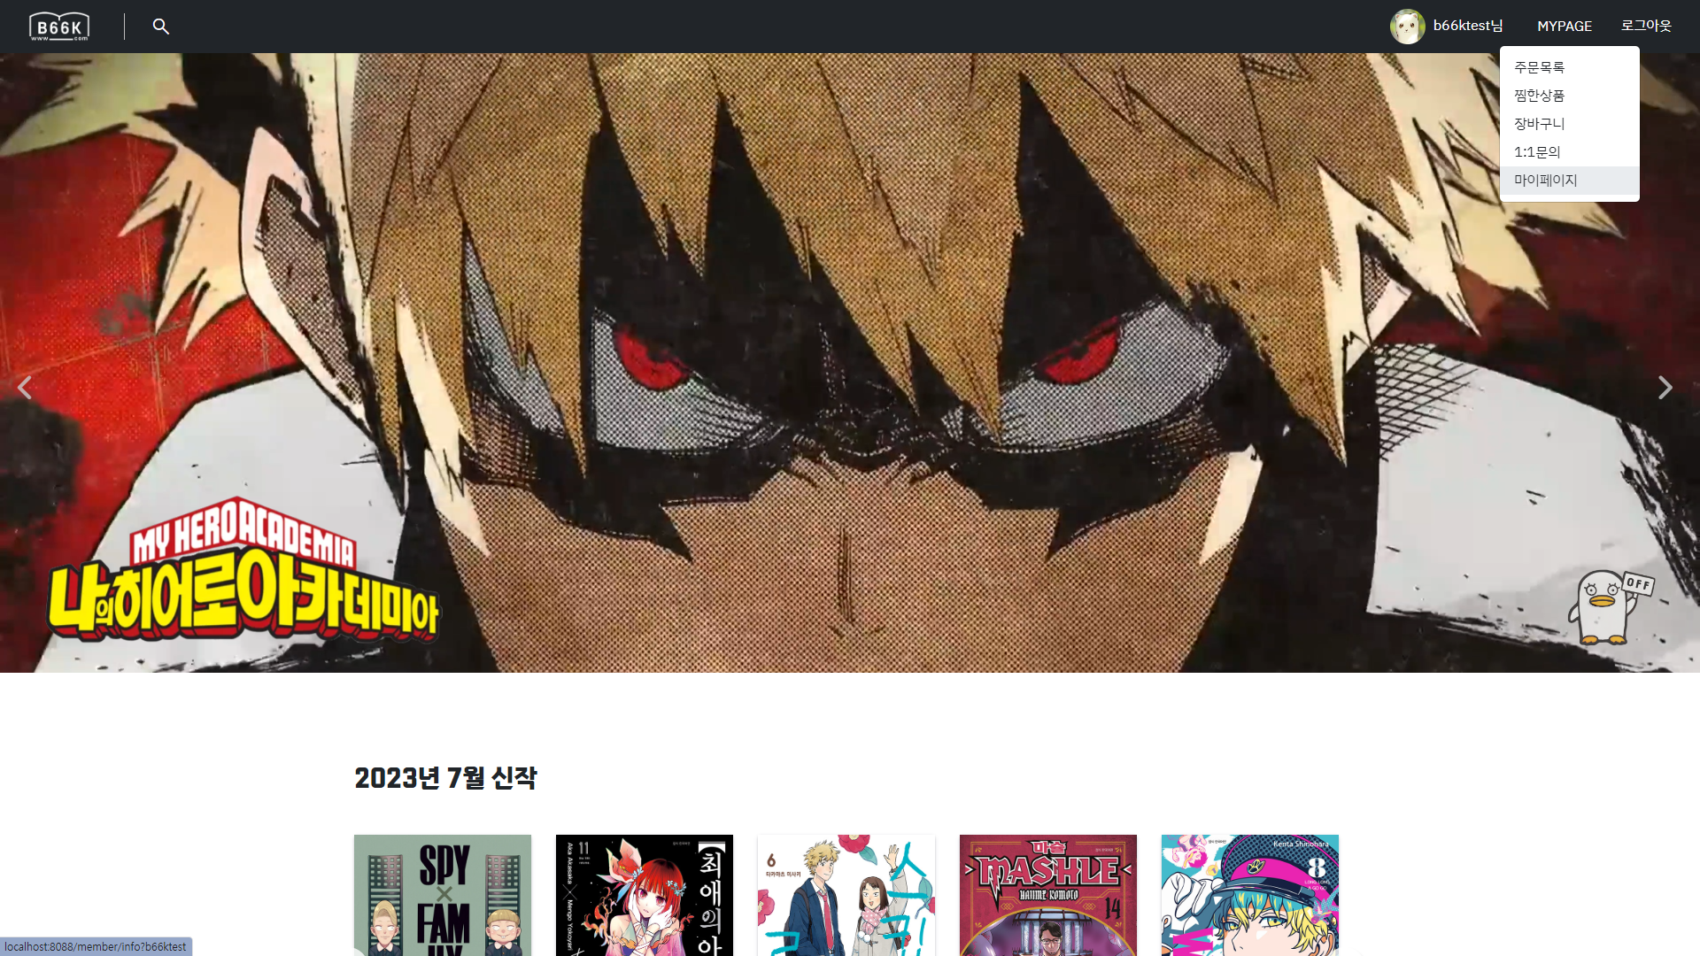

**① 메인 화면 - 2**

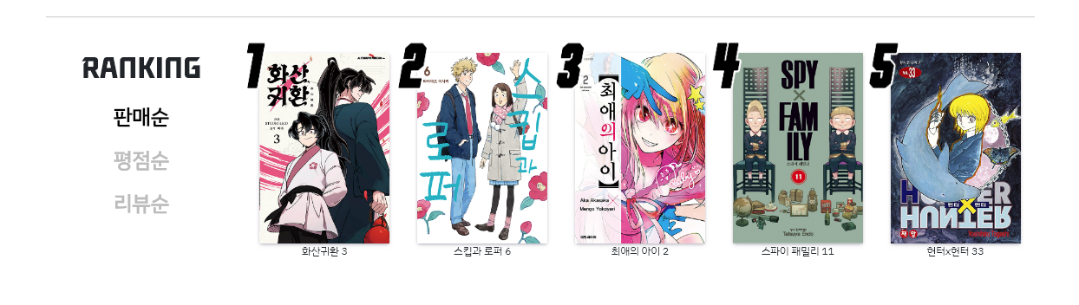

**① 메인 화면 - 3**

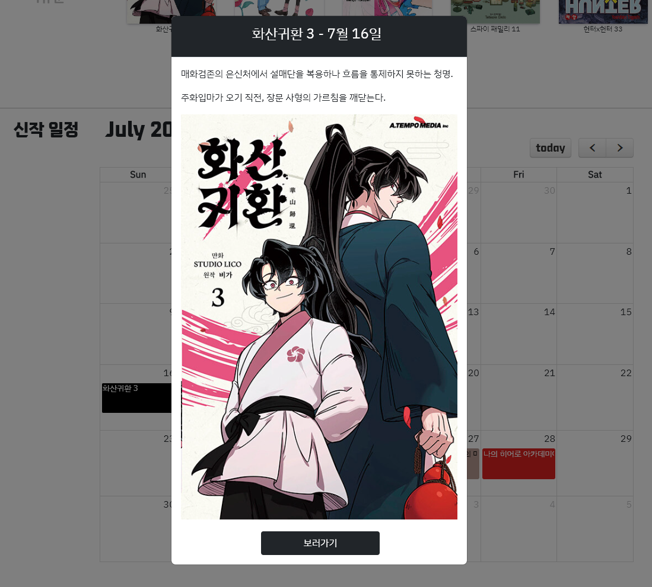

**① 메인 화면 - 4**



|  |
| --- |
| **메인 화면** |
| 고객의 관심을 끌기위한 PV와 랭킹별 상품순위 그리고 신작 발매일을 볼 수 있는  달력 기능과 진행중인 이벤트 배너를 출력 |

**② 로그인 화면**

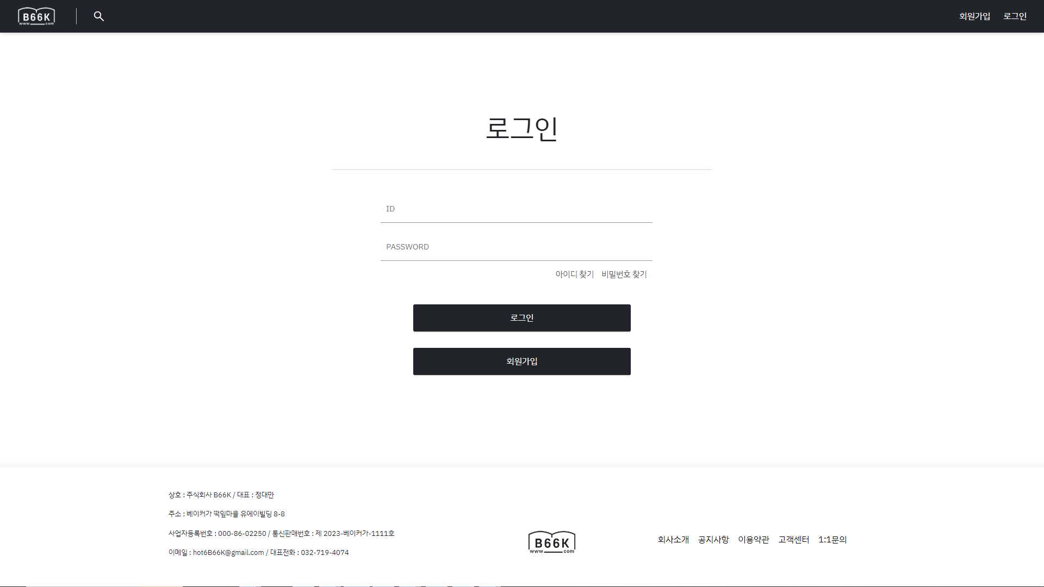

|  |
| --- |
| **로그인 화면** |
| 로그인과 회원가입 그리고 ID,PW 찾기 가능 |

**③ 회원가입 화면**

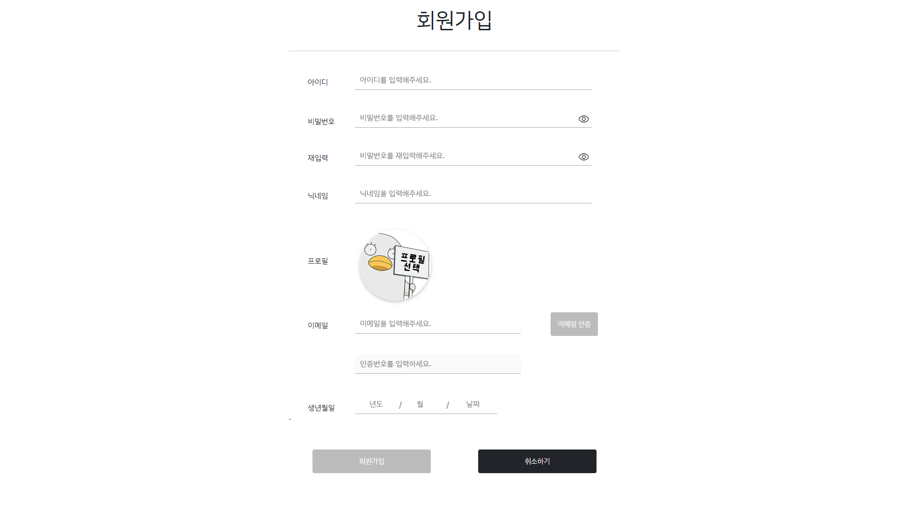

|  |
| --- |
| **회원가입 화면** |
| 가입 정보 기입 및 프로필 선택 후 이메일 인증 완료시 회원가입 완료 |

**④ 회원정보 화면**

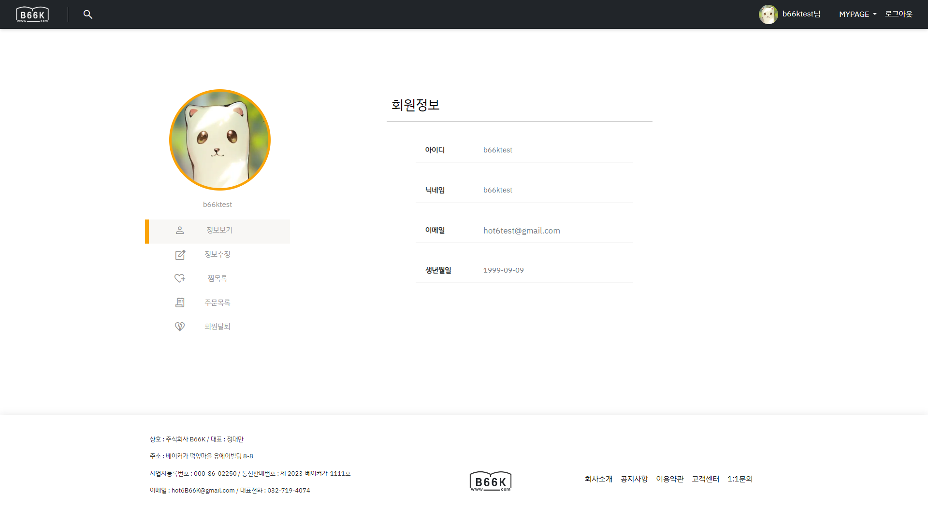

|  |
| --- |
| **회원정보 화면** |
| 회원가입시 기입한 정보 확인이 가능하며 회원정보 수정 및 주문내역 등 회원과 관련된 페이지로 이동이 가능 |

**⑤ 관리자 메뉴 화면**

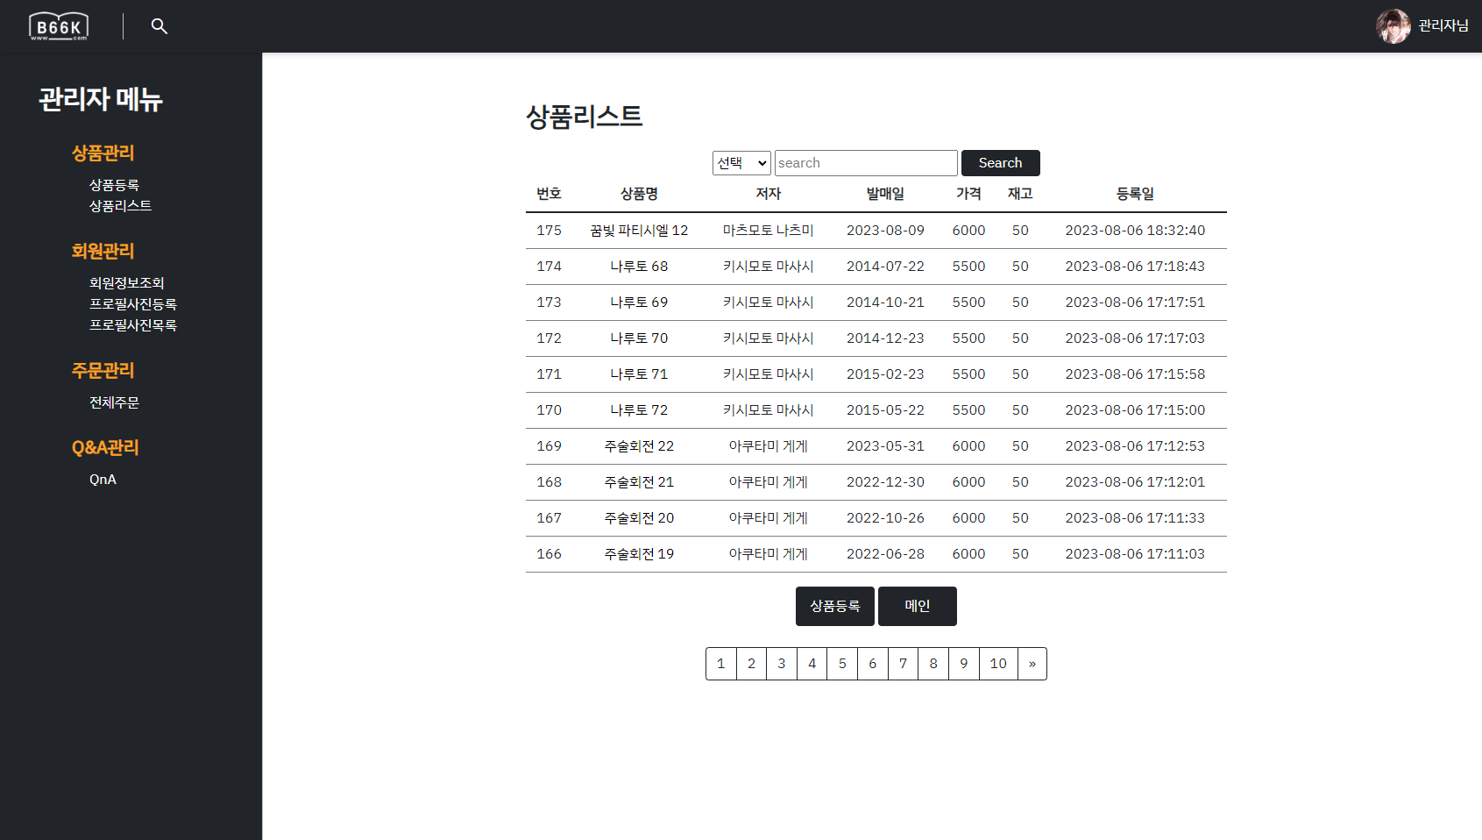

|  |
| --- |
| **관리자 메뉴 화면** |
| 관리자만 접근이 가능하며 상품관리와 회원관리, 주문관리, Q&A관리 등 관리자로서의 사용 가능한 기능을 모아둔 화면 |

**⑥ 상품 디테일 화면 - 1**

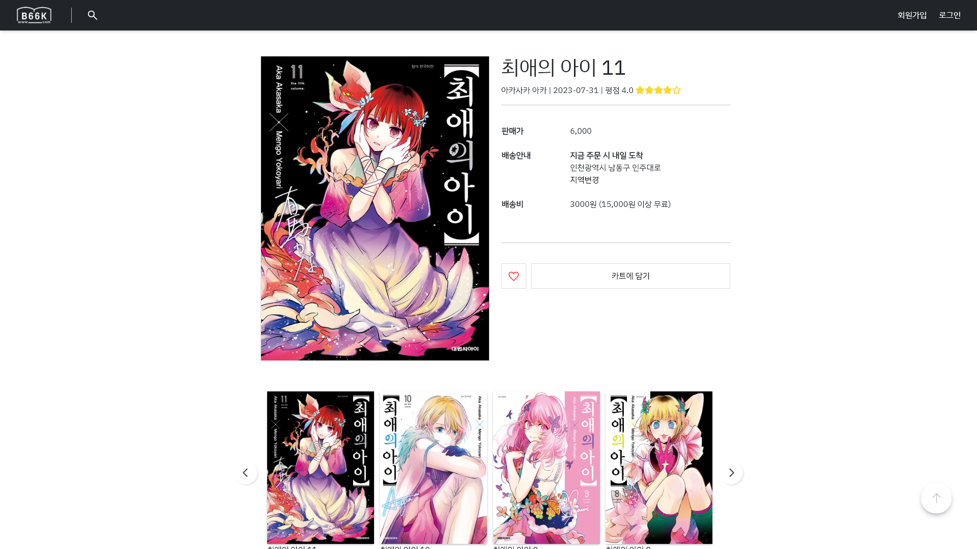

**⑥ 상품 디테일 화면 - 2**

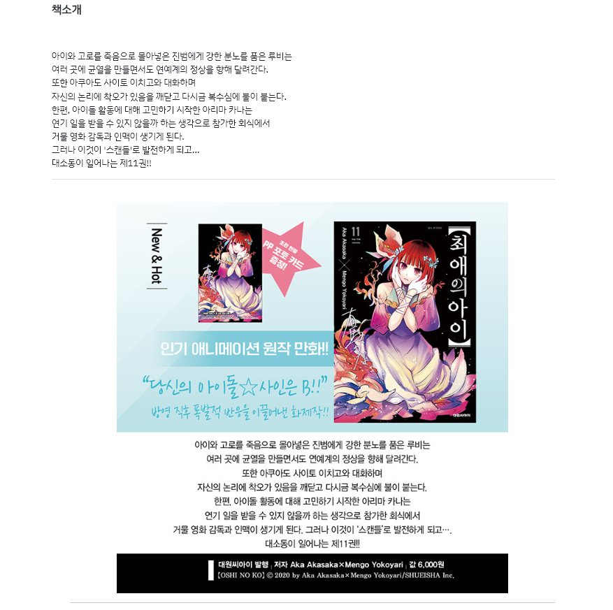

**⑥ 상품 디테일 화면 - 3**

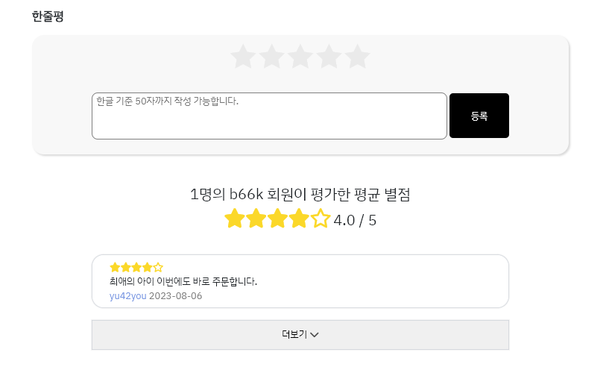

|  |
| --- |
| **상품 디테일 화면** |
| 책의 가격, 작가 등 기본 정보와 책 소개를 나타내고  로그인 된 회원에 한해 장바구니와 찜목록 등록 가능하며  리뷰를 통해 별점 부여 및 다른 회원의 리뷰 내용을 열람 가능하게 구현 |

**⑦ 찜 목록 화면**

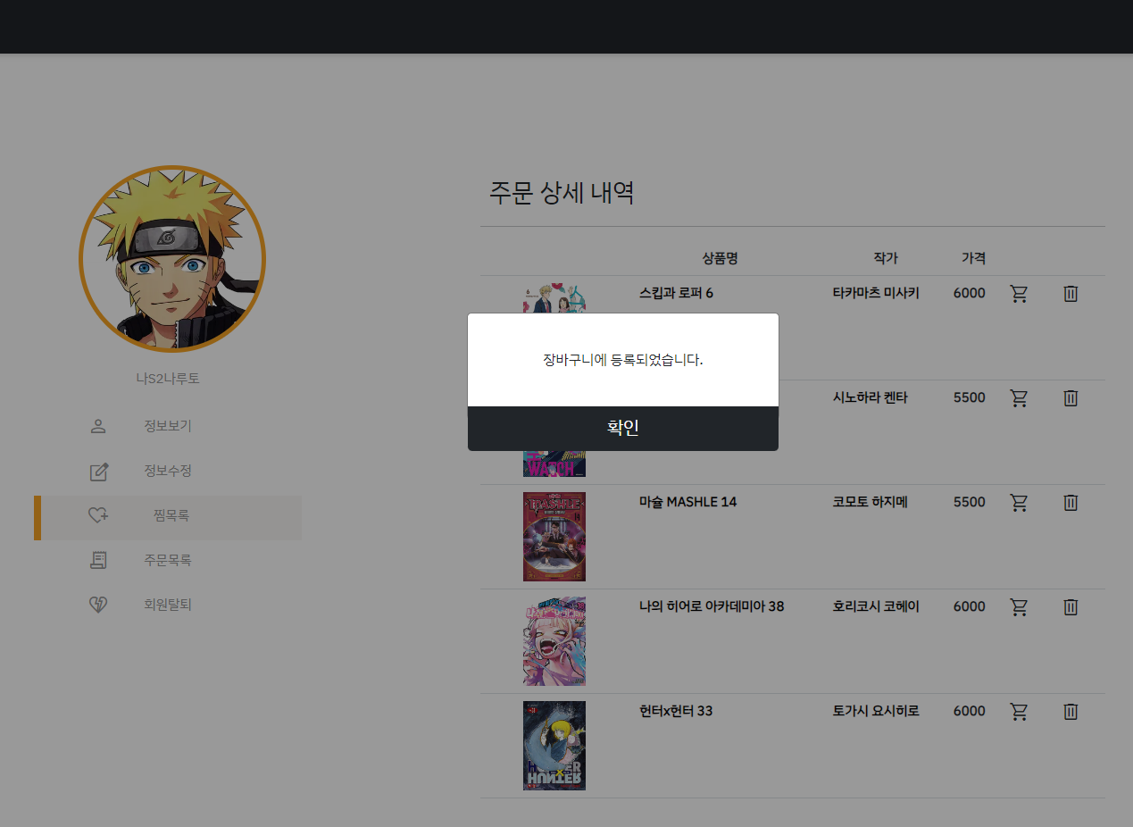

|  |
| --- |
| **찜 목록 화면** |
| 찜을 누른 상품이 목록에 추가되며 상품의 기본정보를 출력하고 상품을 장바구니로 옮기거나 삭제할 수 있음 |

**⑧ 장바구니 화면**

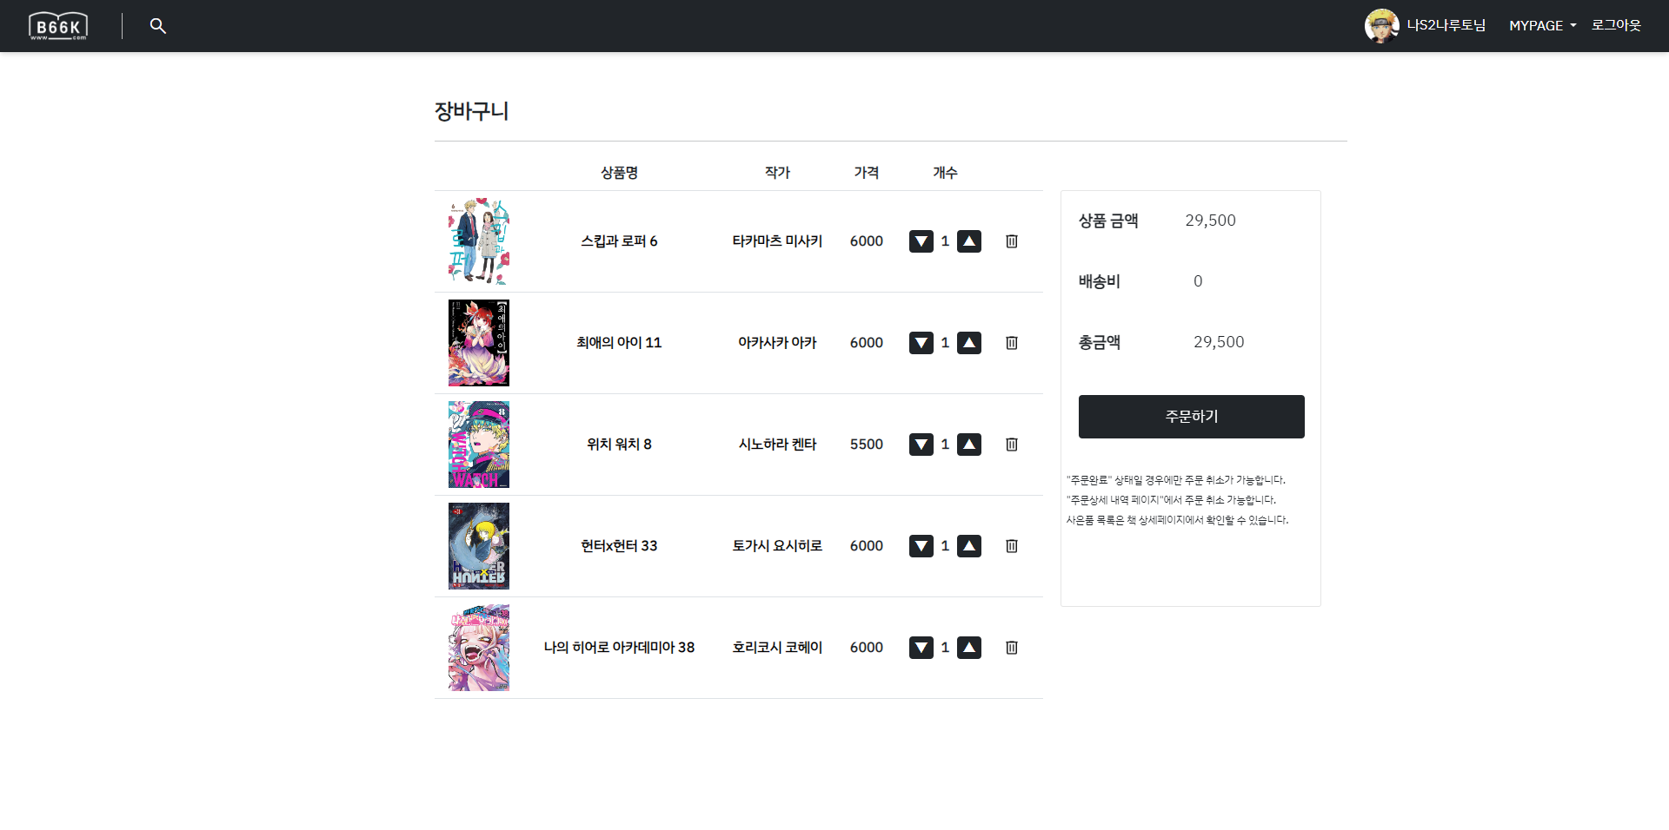

|  |
| --- |
| **장바구니 화면** |
| 장바구니에 담긴 상품의 기본정보를 출력하고 상품의 수량을 조정하거나 삭제가 가능  주문버튼 클릭시 주문 화면으로 이동 |

**⑨ 주문 화면 - 1**

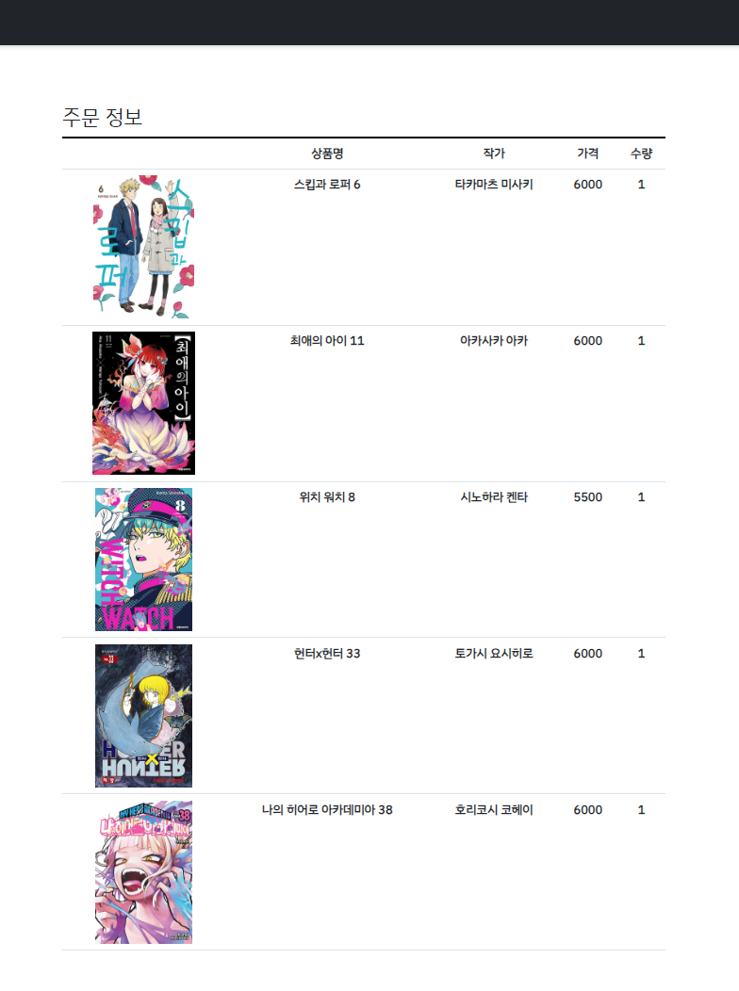

**⑨ 주문 화면 - 2**

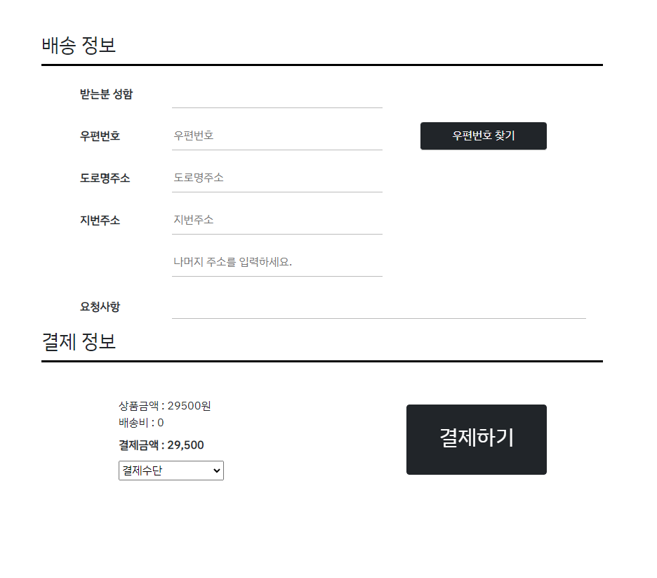

|  |
| --- |
| **주문 화면** |
| 자신이 주문하려는 상품 리스트를 보여주며  배송 정보 및 결제 수단을 입력받아 결제 진행 |

**⑨ 주문 내역 화면 - 1**

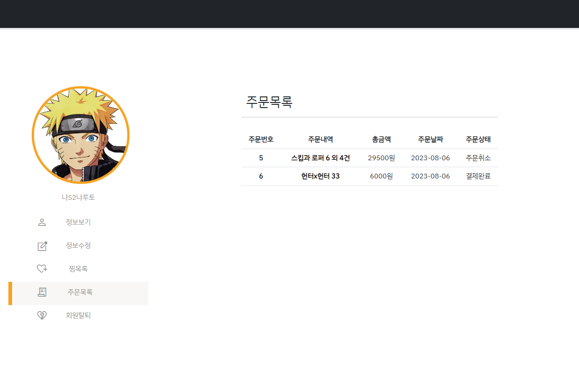

**⑨ 주문 내역 화면 - 2**

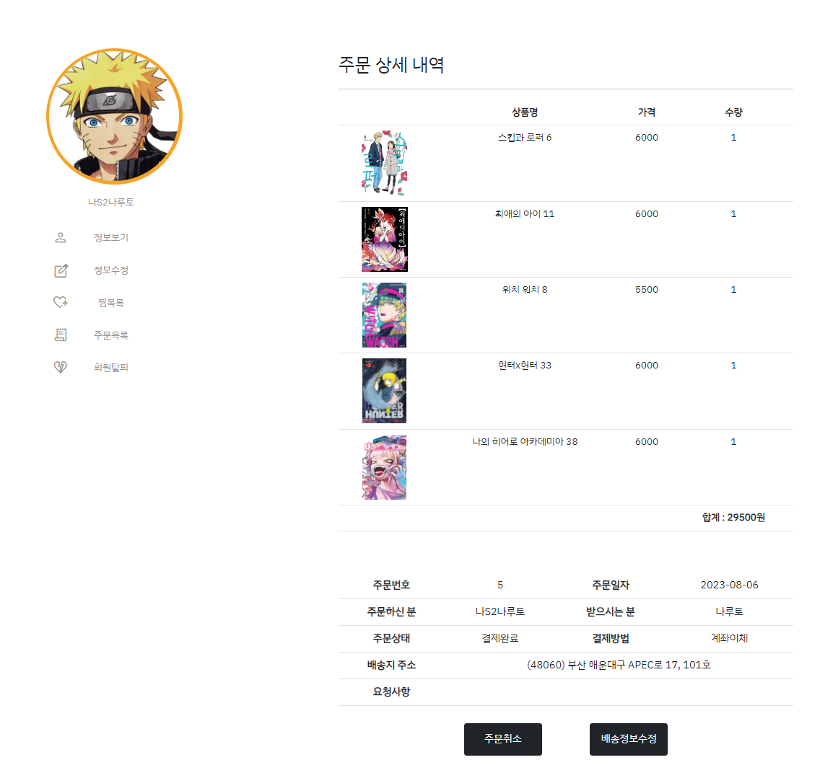

|  |
| --- |
| **주문 내역 화면** |
| 자신의 주문 내역 목록을 볼수있으며 내역 클릭시 주문 상세 내역을 출력하고 주문취소나 배송정보 수정이 가능 |

**⑩ 상품 검색 화면 - 1**

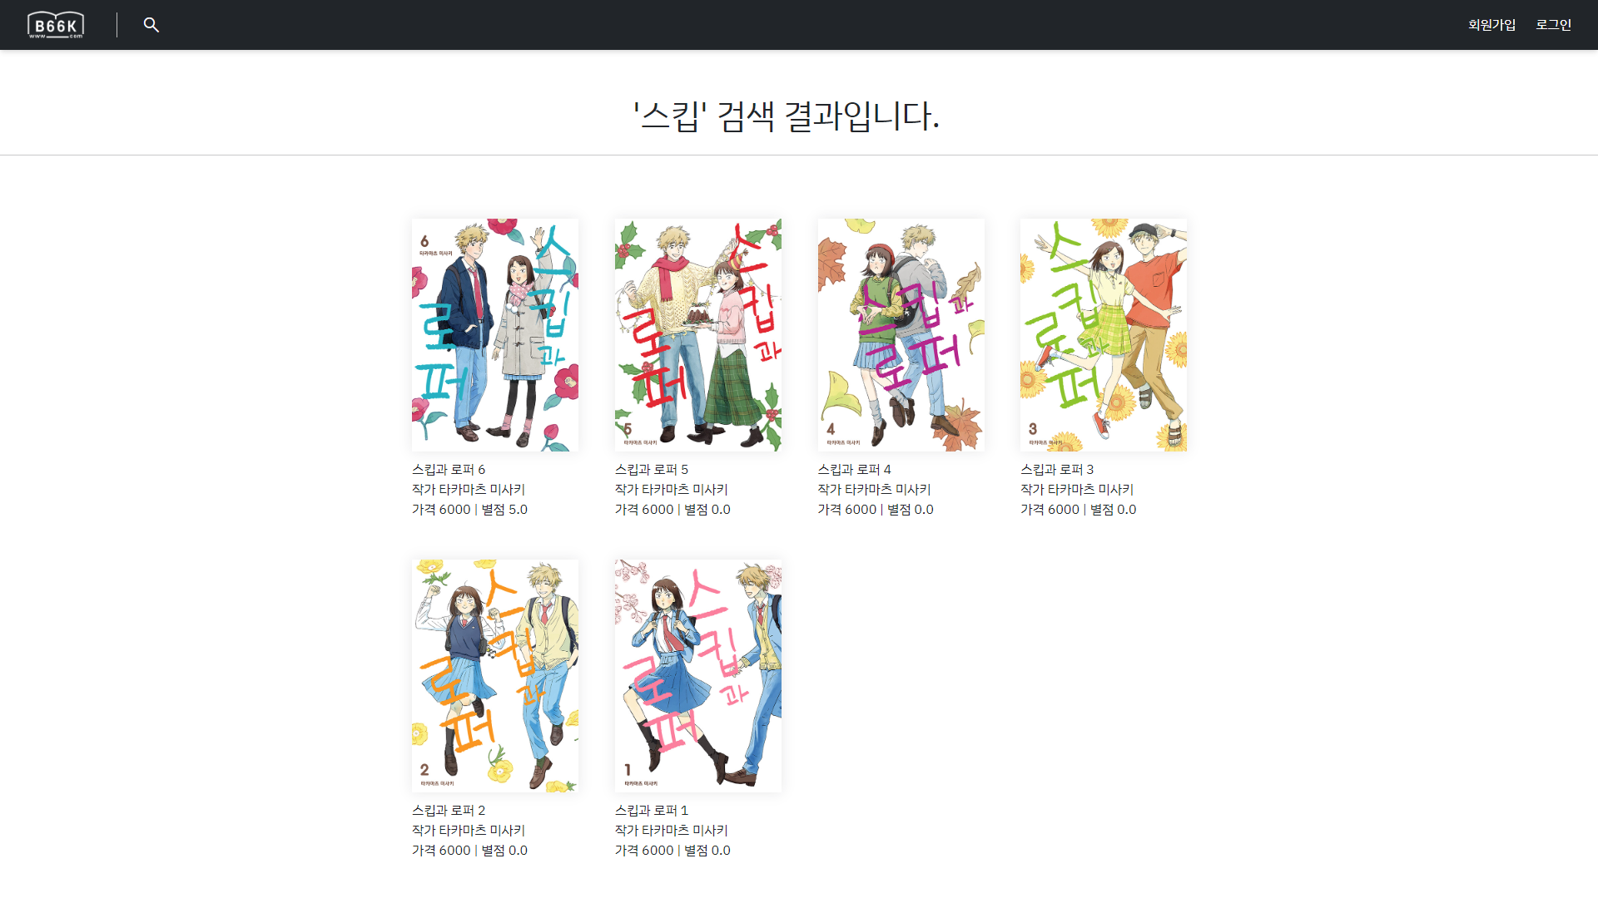

**⑩ 상품 검색 화면 - 2**

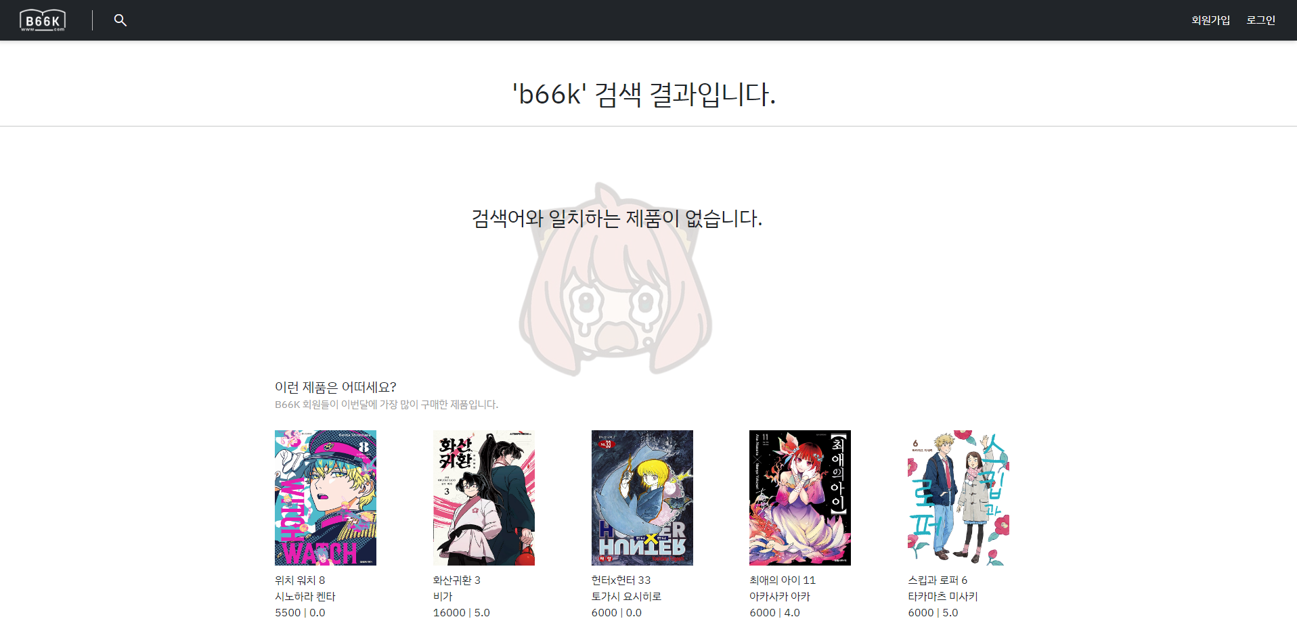

|  |
| --- |
| **상품 검색 화면** |
| 책 제목이나 작가 이름을 검색할 수 있으며 검색 결과가 없을 시 상품 추천 |

**⑪ 자주하는 질문 화면 - 1**

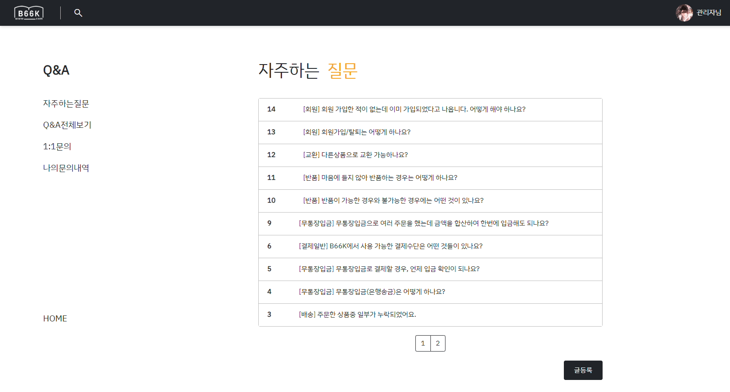

**⑪ 자주하는 질문 화면 - 2**

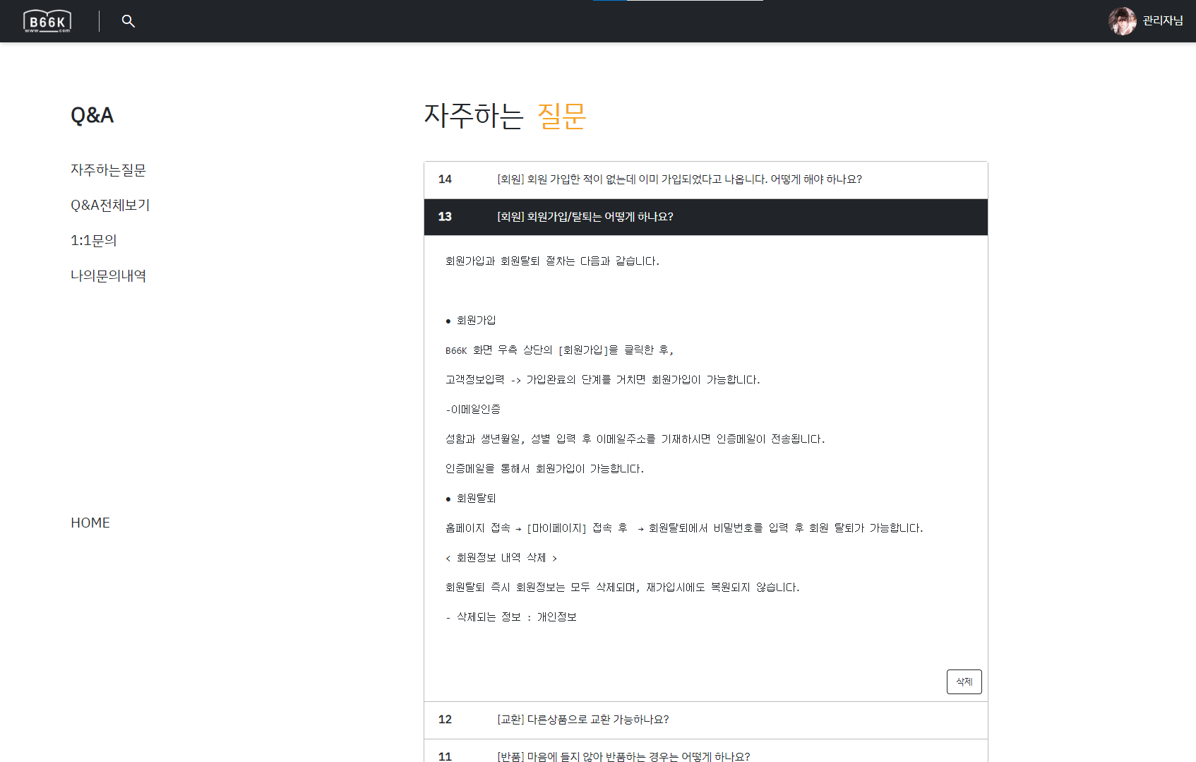

|  |
| --- |
| **자주하는 질문 화면** |
| 자주 물어보는 질문에 대한 답변을 미리 공지사항으로 기재한 화면 |

**⑫ 문의(Q&A) 게시판 화면 - 1**

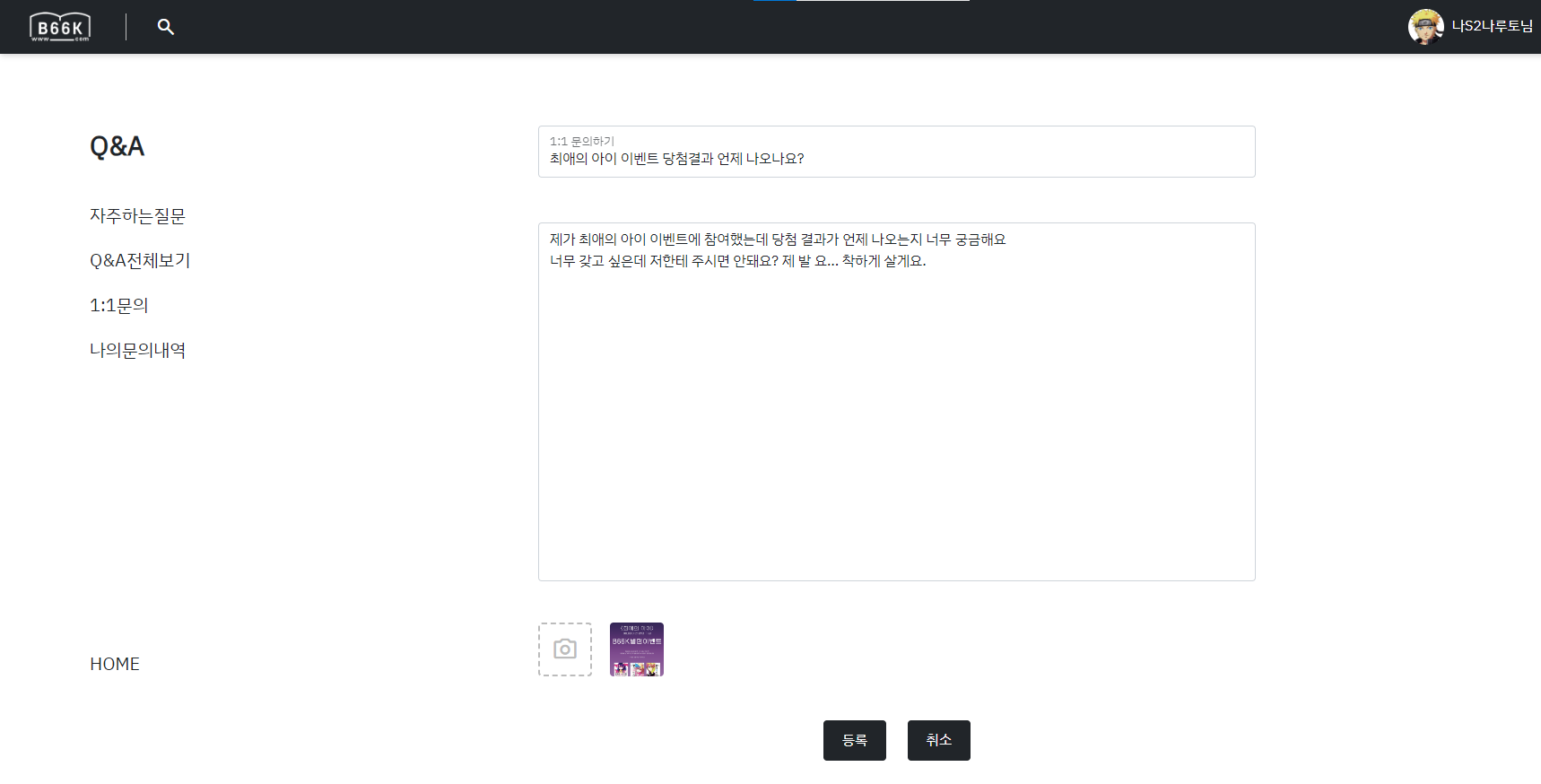

**⑫ 문의(Q&A) 게시판 화면 - 2**

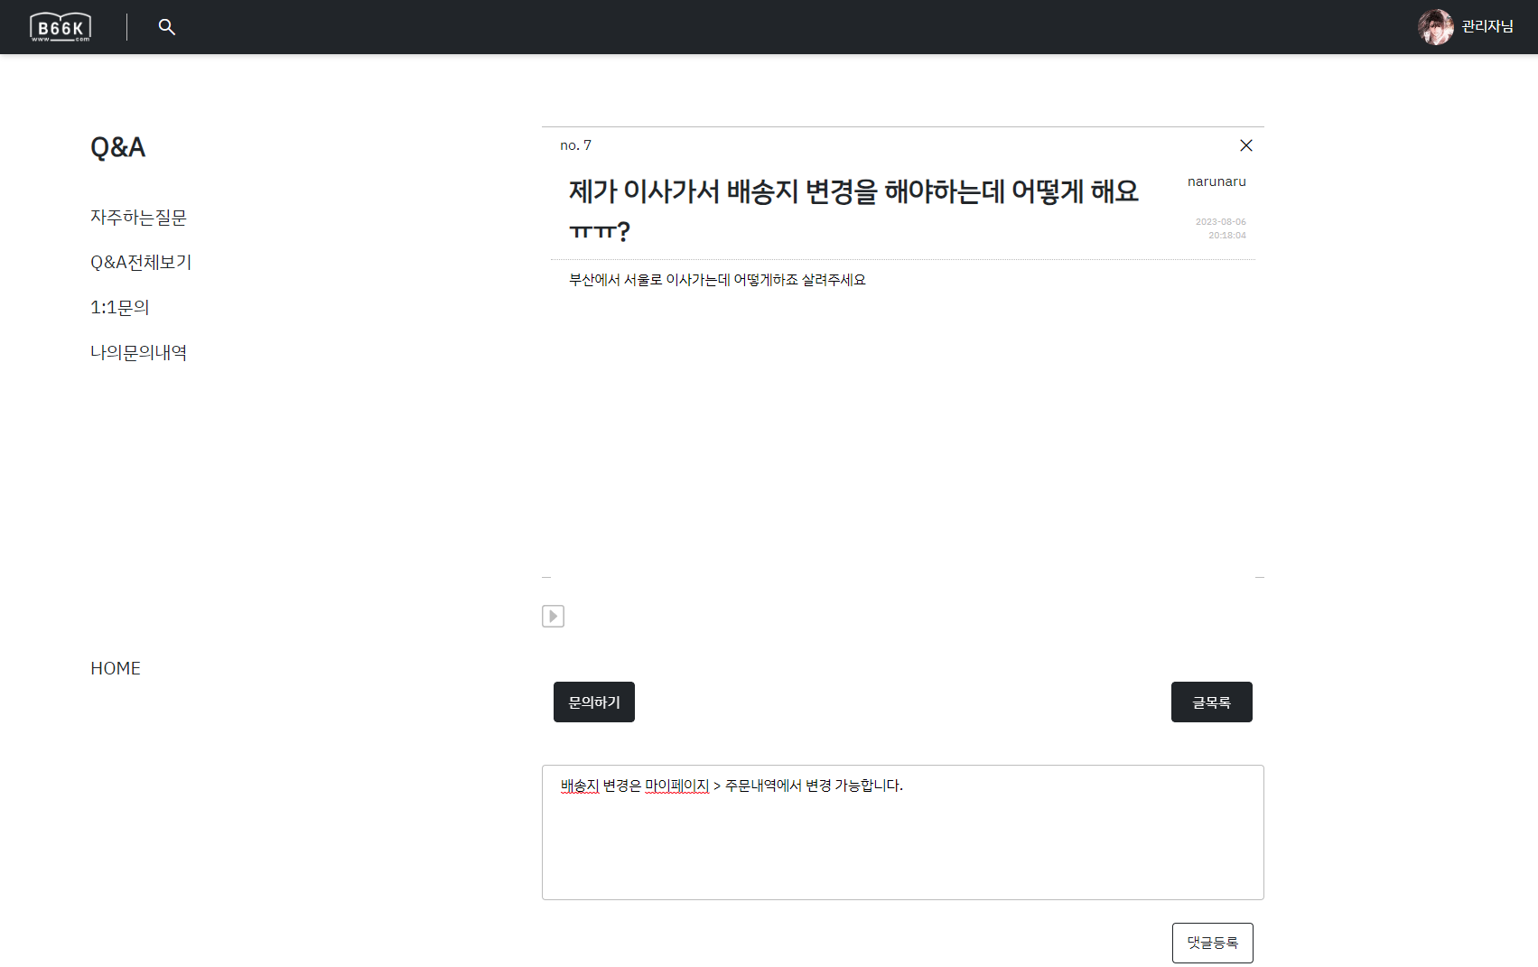

**⑫ 문의(Q&A) 게시판 화면 - 3**

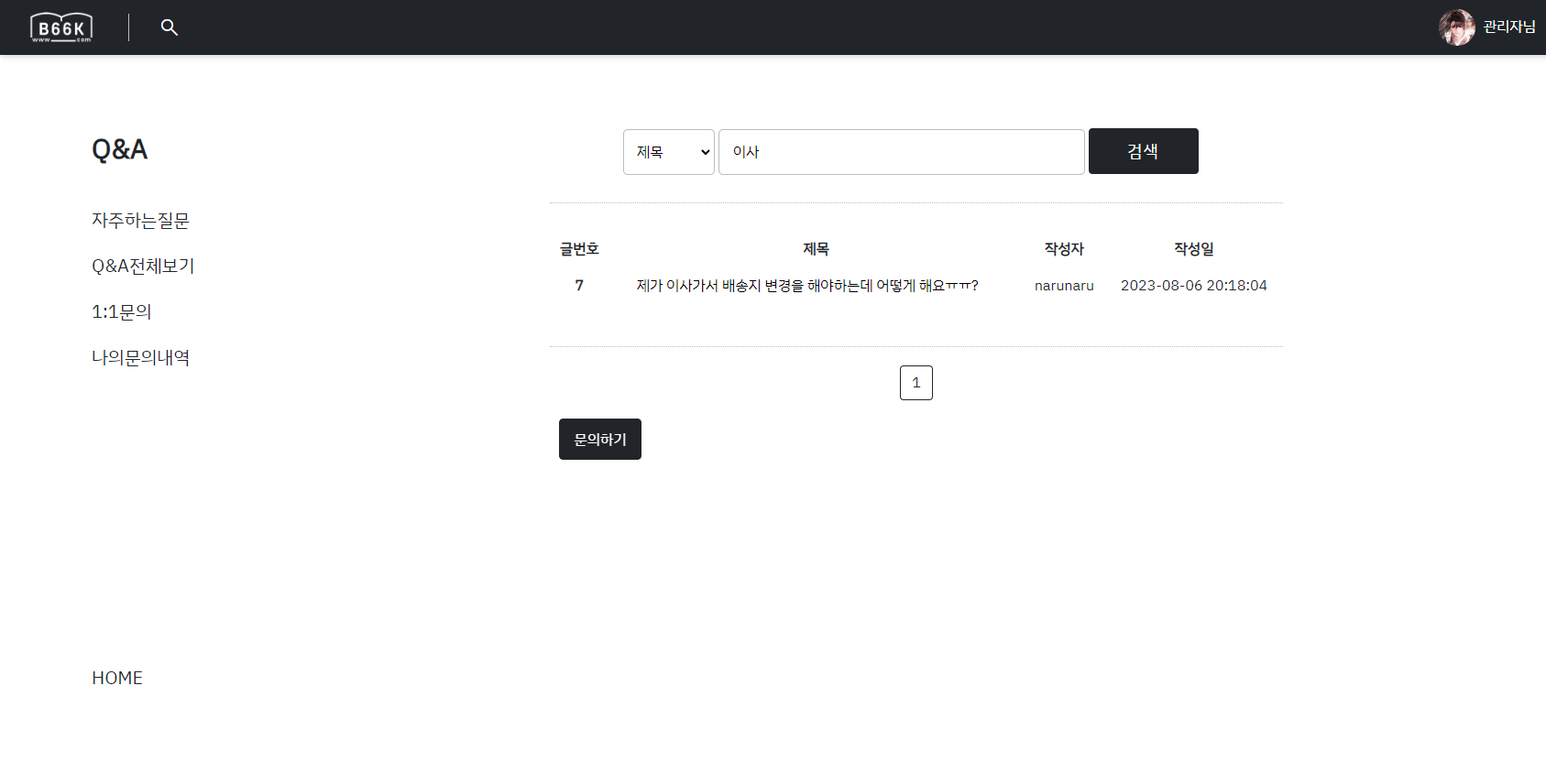

|  |
| --- |
| **Q&A 게시판 화면** |
| 회원이 문의 게시글을 작성하면 관리자가 답변을 작성할 수 있으며  게시글 작성자는 자신의 문의글을 바로 확인 가능하게 화면에 배치 |

**6-2 프로젝트 소스코드 및 배포**

|  |  |
| --- | --- |
| **툴** | **주소** |
| GitHub | https://github.com/WoodongMaster/TP_B66K.git |
| AWS* |  |

* aws 서버 운용 기간 2023.08.07 ~